Муниципальное бюджетное дошкольное

образовательное учреждение детский сад №47 «Елочка»

г. Улан- Удэ

**ПРОЕКТ**

**«Животные жарких стран»**

Группа №6 (подготовительная)

Воспитатель:Сыбденова Н.В

2024г.

г. Улан-Удэ

**Проект: «*Животные жарких стран*»** *группа6(подготовительная)*

Подготовила и провела :*Сыбденова Н.В*

**Срок реализации:** *05.02-09.02.24г*

**Вид проекта:**познавательно – творческий.

**Участники проекта:** воспитатели, дети, родители

**Актуальность:**

Одной из наиболее актуальных проблем развития дошкольников является экологическое образование. Дошкольник проявляет активный интерес к природе: животным, растениям, погодным явлениям. Удовлетворить детскую любознательность, не подавив при этом интереса к узнаванию природы, сформировать необходимые для разностороннего развития ребенка представления о ней, привить первые навыки активности и

самостоятельность мышления – важные задачи работы с детьми дошкольного возраста.

**Основная проблема:**Кто они, эти диковинные животные? Чем они нас могут удивить?

**Ожидаемые результаты**

·         Дети будут знать: название животных Африки; особенности их внешнего вида; место обитания, питания, пользу в природе.

·         Дети будут уметь загадывать загадки; определять животных по внешнему виду; собирать разрезные картинки, раскрашивать рисунки с изображением животных; рисовать и лепить животных.

·         Дети будут воспитывать в себе внимательное, заботливое и бережное отношение к животным.

***Цель:***расширять знания детей о животных жарких стран.

***Задачи:***расширять и систематизировать знания детей о животных жарких стран, их внешнем виде, местообитании

уточнять и обогащать словарный запас детей по теме;

развивать связную речь: составлять творческие и описательные рассказы о животных*.*

развивать творческие способности, самостоятельность и инициативу, любознательность

воспитывать бережное отношение к природе, желание ее охранять и оказывать посильную помощь животным.

***Работа с родителями:***

Совместное рисование с детьми африканского животного, составление рассказа про животного.

**Итоговое мероприятие:**Викторина: «Животные разных стран».

***Предполагаемый результат:***

Дети будут знать: название животных Африки; особенности их внешнего вида; место обитания, питания, пользу в природе.

     Дети будут уметь загадывать загадки; определять животных по внешнему виду; собирать разрезные картинки, раскрашивать рисунки с изображением животных; рисовать и лепить животных.

    Дети будут воспитывать в себе внимательное, заботливое и бережное отношение к животным.

***Формы работы с детьми*: групповая, индивидуальная**

|  |  |  |
| --- | --- | --- |
| Обробл | Организация совместной деятельности взрослого и детей | Организация развивающей среды |
| Соц-комразв | **Дидактические игры:**«Узнай и назови», «Уши, лапы и хвосты», «Четвертый лишний», «Кто, где живет», «Кто, чем питается?» (травоядные, хищные, всеядные), «Что с начало, что потом?», «Мир животных», «Рассели животных», «Лабиринт», «Где чья мама?», «Где чьё яйцо?», «Земля и её жители».  **Беседы:**«Какие они, животные жарких стран», «Жители джунглей, саванны и пустынь», «Климат Африки». | *Дидактические карточки Материалы и игрушки* |
| Познавательное | **«**Животные жарких стран», «Письмо от жителей жарких стран», интегрированное занятие «Животные Африки». | *Флешка с презентациями,*  *мультфильмами* |
| Речразв | **Занятие:** «Животные жарких стран», «Составление описательного рассказа по картине «Что мы знаем об этих животных».  **Чтение художественной литературы:**А. Куприн «Слон», Р. Киплинг «Рикки-Тики-Тави», Михайлов «Животный мир Африки», Кожевников  «Кто где живет», И. Новикова «Мы идем по зоопарку», С. Маршак «Детки в клетке». Р. Киплинг «Отчего у верблюда горб», К. Чуковский «Доктор Айболит, И. Гурина «Про кого расскажет слон», «Про кого расскажет лама». |  |
| Худ-эст разв | Конструированиеиз бумаги«Обезьяна», «Слон», «Жираф», «Тигр» (оригами).  Легоконструирование «Слон», «Жираф», «Крокодил», «Верблюд».  Рисование : «Животные жарких стран», «Слон», «Лев».   Разучивание  песен «В Африке», «Чунга – чанга», «Про жирафа», «Львёнок и черепаха».  **Просмотр мультфильмов:** « По дороге с облаками», «Птичка Тарри», «Львенок и Черепаха», «Про бегемота, который боялся прививок», «Каникулы Бонифация». | *Набор бумаг для работы*  *Колонка с песнями,сказками* |
| Физразв | **Подвижные игры:Пальчиковые игры и физкультминутки:**«Слон и лев», «Жираф», «Слон», «Крокодил», «Попугай».  **Подвижные игры:**«Мы охотимся на льва», «Не попадись», «Веселые обезьянки», «Тигр на охоте», «Лев и антилопы», «Мы - африканские зверята». | *маски* |

**Приложение 1**

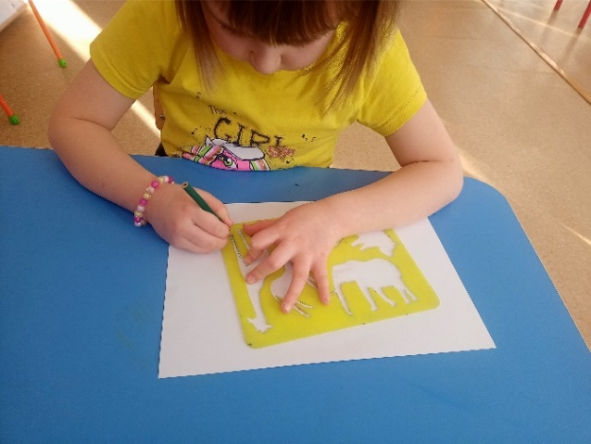 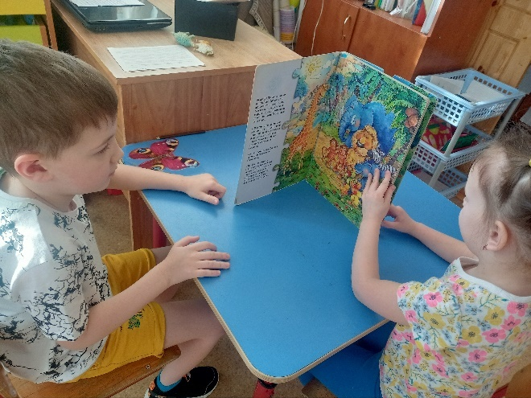

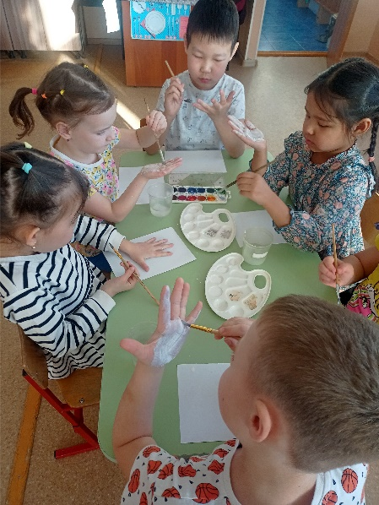 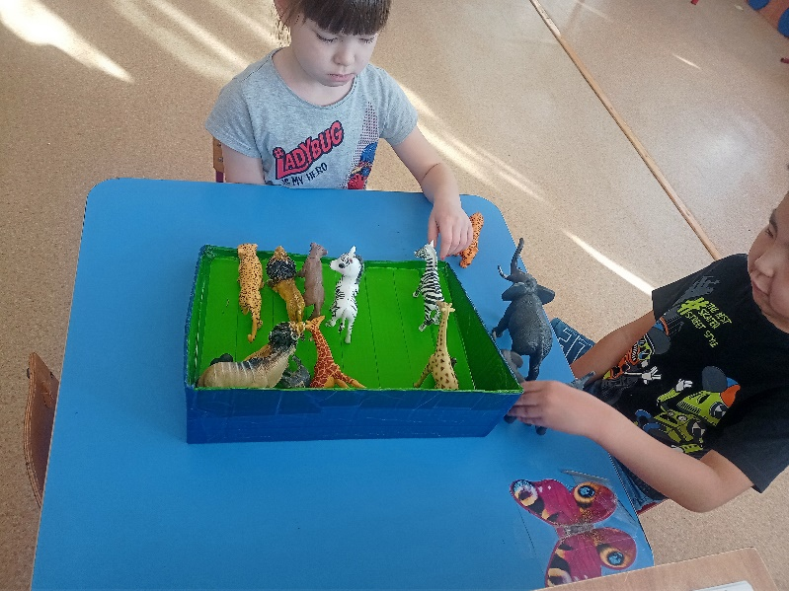

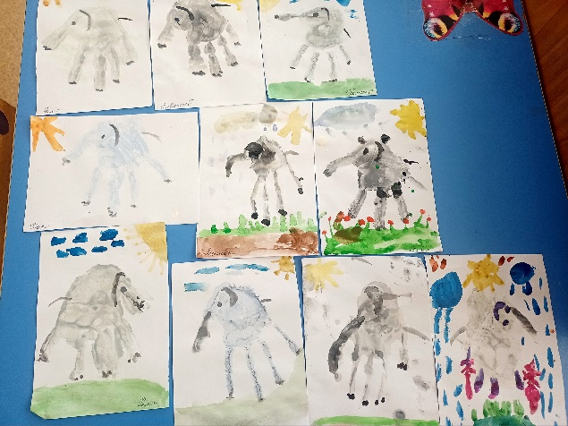 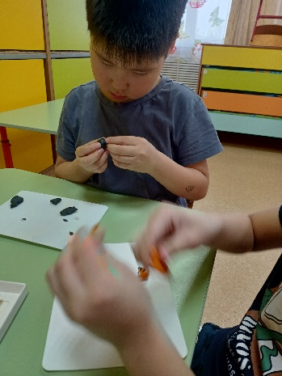

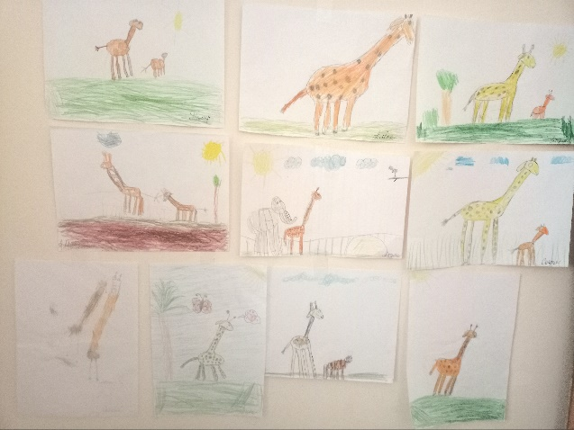 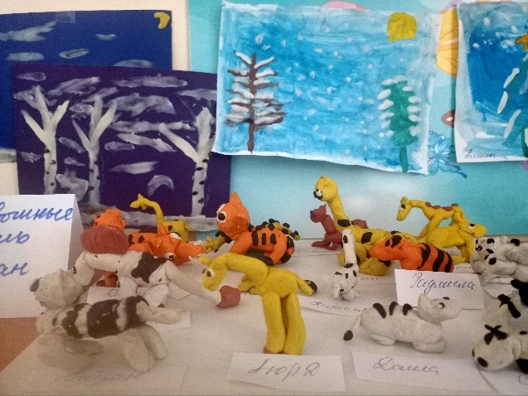

**Приложение 2**

**Занятие : «Жираф»**

**Задачи:**

1. Закрепить знания детей об особенностях внешнего вида жирафа.
2. Продолжать учить детей самостоятельно тонировать бумагу для создания фона.
3. Продолжать закреплять умение раскрашивать силуэт, не выходя за контур.
4. Закреплять умение рисовать ватными палочками.
5. Развивать чувство цвета, ритма, самостоятельность.
6. Формировать бережное отношение к животным, вызывать желание заботиться о животных.

**Предварительная работа:** беседа и рассмотрение иллюстраций с изображение жирафа, разучивание пальчиковой игры « Дружные ребята», подвижная игра «Зоопарк»

**Оборудование и материалы:** игрушка жираф, альбомный лист с силуэтом жирафа, гуашь, кисть, ватные палочки, баночки с водой.

**Ход занятия.**

В: К нам сегодня на занятие придет гость. Отгадайте загадку:

В зоопарке выше клетки,  
Чья-то голова торчит,  
Бананы срывает с высокой ветки,  
О длинной шее своей молчит.  
Кличка у него "Пиф-Паф",  
А зовут его - ...(Жираф) .

В: Молодцы. Правильно отгадали загадку. (Воспитатель вносит игрушку жирафа)

А сейчас  внимательно посмотрите  на Жирафа и опишите  его. (Дети характеризуют Жирафа: высокий, желтого цвета с коричневыми пятнами, с длинной шеей)

В: Давайте покажем Жирафу какие мы дружные ребята.

Пальчиковая гимнастика

«Дружные ребята»

Дружать в нашей группе

(поочередное сжимание и  кулачков)

Девочки и мальчики

Мы с тобой подружимся           (хлопки)

Маленькие пальчики

Начинаю всех считать.

   1,2,3,4,5

(сжимание и разжимание кулачков)

В: Ребята, посмотрите, Жираф почему то загрустил. Что случилось?

(Воспитатель имитирует разговор с Жирафом)

В: Оказывается, у нашего Жирафа нет друзей и ему не с кем играть. А давайте поможем Жирафу и нарисуем ему много друзей Жирафов.

Д: Хорошо. Давайте.

Воспитатель приглашает пройти детей за рабочие места. На столе лежат альбомные листы с силуэтом Жирафа.

В: Ребята, вот беда, Все наши Жирафы белые. Что же делать?

Д: Надо раскрасить Жирафов.

В: А какая краска нам понадобиться?

Д: Желтая, коричневая, зеленая, светло – желтая. Потому что Жираф желтый с коричневыми пятнами, живет в жаркой стране, где много песка. И ест листья с пальмы.

В: Молодцы. Все правильно сказали. Сначала мы с вами затонируем бумагу светло – желтой краской – это будет песок, потом раскрасим Жирафа желтой краской, нарисуем ему пятна коричневой краской с помощью ватной палочки и попробуем нарисовать пальму. Начинаем рисовать друзей Жирафу, а он пока посидит и посмотрит на вас.

Дети приступают к рисованию, тонируют бумагу, раскрашивают Жирафа желтой краской.

В: Пока наши Жирафы подсыхают, я предлагаю вам поиграть в подвижную игру «Зоопарк».

П/и «Зоопарк» (движения выполняются в соответствием с текстом)

К нам приехал зоопарк, занял он ближайший парк.

Очень много там зверей, приходи смотреть скорей.

Тихо ходит черепашка – костяная неваляшка.

Всем догнать ее легко – раз, два, три, четыре, пять.

Слон такой большой и важный, словно дом многоэтажный.

Тяжко топает ногами, как бетонными столбами.

Крокодил плывет в пруду, я к нему не подойду.

Пасть свою он открывает и народ всегда пугает.

 Косуля длинноногая вышагивает строгая.

 Грациозна и красива, все зовут её Камила.

Быстро скачет кенгуру, ну, затеяла игру.

Я догнать ее хочу и за нею поскачу.

А пантера  - вот беда – очень смелая всегда.

Так тихонечко крадется – даже пола не коснется.

В зоопарк мы поиграли  и немножечко устали.

 Сейчас немного отдохнем и опять играть начнем.

В: Весело поиграли. Краска уже подсохла, осталось нарисовать пятна Жирафу.

Дети проходят на свои места, рисуют пятна с помощью ватных палочек, при желании рисуют пальму.

В: Какие вы молодцы. Заданием справились и помогли Жирафу найти друзей. (Воспитатель имитирует разговор с жирафом). Жирафу очень понравились ваши рисунки. Теперь он не будет грустить. Спасибо.

Дети дарят Жирафу рисунки, Жираф благодарит и уходит.